111年高雄市食農教育推廣計畫
食農教育教案徵選簡章

主辦單位：高雄市政府農業局
執行單位：社團法人大享食育協會

- 目的
《食農教育法》於111年5月4日正式公告施行，透過法制化及跨部門的合作促進食農教育之落實。高雄市政府農業局為連結在地農業與教育資源，深化食農教育的推廣，特舉辦食農教育教案徵選活動，希冀藉由輔導陪伴、提供多元化資源與經費支持，輔以食農教育專家到校諮詢指導、農民種子老師入校協力教學，及農漁現場之體驗活動等，帶動食農教育深耕校園、提昇學童的食農素養。

- 辦理單位
- 主辦單位：高雄市政府農業局
- 執行單位：社團法人大享食育協會

- 申請單位
以學校為申請單位，由校內關注食農教育之教師、行政人員與午餐相關人員協力合作，提擬具學校與高雄在地農產特色之教案，入選之單位可獲得補助經費，落實教案執行。
- 國中小組：高雄市公立國民中小學
- 幼兒園組：高雄市公私立幼兒園
※國民中小學與附設幼兒園，可各自申請一案

- 報名方式
- 電子郵件報名：以電子郵件繳交以下二份報名文件電子檔，待收到執行單位回覆確認信函後，始完成報名程序。
- 報名截止日期：111年9月16日（五），以電子郵件收件時間為憑。
- 報名繳交文件：
- 「食農教育教案徵選報名表」電子檔，含WORD與PDF檔案（國中小學組-附件一、幼兒園組-附件二）
- 「食農教育資源檢核表」電子檔，含WORD與PDF檔案（附件三）
- 將填寫完成之「食農教育教案徵選報名表」與「食農教育資源檢核表」共二份文件寄至以下信箱(khfae2021@foodiedu.org)，主旨註明：學校名稱＋111年高雄食農教育教案徵選報名＋組別（國中小組或幼兒園組），例：大享國小111年高雄食農教育教案徵選報名國小組）。承辦單位將最遲於三個工作天內回信確認。
- 若繳交報名文件超過三個工作天後尚未收到確認信函，請務必致電主辦單位（02）6636-5870確認，以免錯失申請資格。

- 提案規劃說明
- 提案類型
申請單位依課程發展需求規劃5堂課程的單元內容，結合1項(含以上)高雄市在地農漁物產。本年度擬補助二類型教案及名額，茲分別說明如下：
- 學校自辦食農教育課程(擬補助6所學校，含國中小學及幼兒園)：以學校之資源與特色，結合1項（含以上）高雄在地農產進行教學活動設計，須規劃5堂課的單元內容。
- 學校與友善農漁民團體、青農、農漁會等合作，發展高雄市食農教育專用教案（擬補助3所學校，含國中小學及幼兒園）
- 此項徵案須提出欲合作之團體與構想，結合1項(含以上)高雄在地農漁物產，規劃5堂課的單元內容，另可彈性規劃1場次農漁現場體驗活動。
- 學校可於教案徵選報名表項下之「預計合作之友善農漁民團體」欄位具體說明，與預計合作之友善耕作/養殖農漁民團體、青農、農漁會等團體初步互動及合作之規劃。清楚說明有助於審查委員評估申請單位之基礎。

- 課程規劃說明
- 申請單位請參考圖1食農教育課程規劃策略，搭配附件三、食農教育資源檢核表，先行檢視學校投入食農教育課程發展之經驗、軟硬體資源及合作夥伴，掌握學校現況，後續結合1項（含以上）高雄市在地農漁物產為主題延伸，規劃教學設計；與友善農漁民團體合作之高雄市專用教案可彈性規劃1場次相關之體驗活動。
- 課程規劃請參酌108課綱，可融入部定課程（領域學習），或以校訂課程（彈性學習）來規劃。
- 申請單位規劃食農教育課程時可參酌圖2，由臺師大環境教育研究所葉欣誠教授所發展之「永續發展教育觀點之食農素養架構」。本架構包含「食農系統」、「食農文化」、「食農產業」、「食農體驗」等主構面，及向下延伸之次構面與素養項目，及100餘項具體素養目標（完整的素養架構詳見附件四），藉以對食農教育融入國民教育之範疇與內涵有更整全性的掌握。請參考附件四所列之食農素養項目，將對應的素養項目填入教案徵選報名表中。
- 聯合國永續發展目標(Sustainable Develpoment Goals, SDGs)是全球共同語言與努力的目標，食物與農業議題更與之息息相關。申請單位請參考圖3及連結網址（https://www.foodiedu.org/project/757）進一步認識永續發展目標與食農議題之相關性，並審視所提擬之教案主題與學習目標，將對應的永續發展目標，填入教案徵選報名表中相關欄位。
- 年度評選加分項目：鼓勵申請單位可結合淨零排放目標規劃校園食農教育之概念與議題。
氣候變遷議題受到全球高度重視，各國紛紛提出「2050淨零排放」的宣示與行動，臺灣於今年公布「2050淨零排放路徑及策略總說明」相關指引，農委會則提擬「農業淨零排放四大主軸政策：減量、增匯、循環、綠趨勢」的因應策略及措施。為回應淨零排放之趨勢，本年度計畫鼓勵申請單位可進一步結合淨零排放目標，規劃校園食農教育之概念與議題，相關學習重點列舉如下。更多認識「農業淨零排放策略」請參考https://ccpo.coa.gov.tw/index.php
- 降低農業碳排放：認識農業碳排放的來源與分布，從「護土、耕種、收成」（植物）、「飼養或養殖」（動物），及農產加工、保存、運送、後端利用等各階段進行探討。
- 認識土壤固碳的效應與重要性 (如：有機農業及友善耕作、減少耕犁、覆蓋作物、輪作、堆肥等)
- 支持低碳排農產品
- 天然低碳飲食選擇（蔬食及植物性蛋白質、全食物利用等）
- 在地生產與消費（吃在地食當季以降低食物里程或碳足跡、提升糧食自給率）
- 安全農產品標章（如：三章一Q農產品標章與溯源制度、碳足跡認證）
- 循環農業與零廢棄
- 農業副產品再利用
- 節能減廢（減少食物耗損與浪費、食品包材減量及減塑）

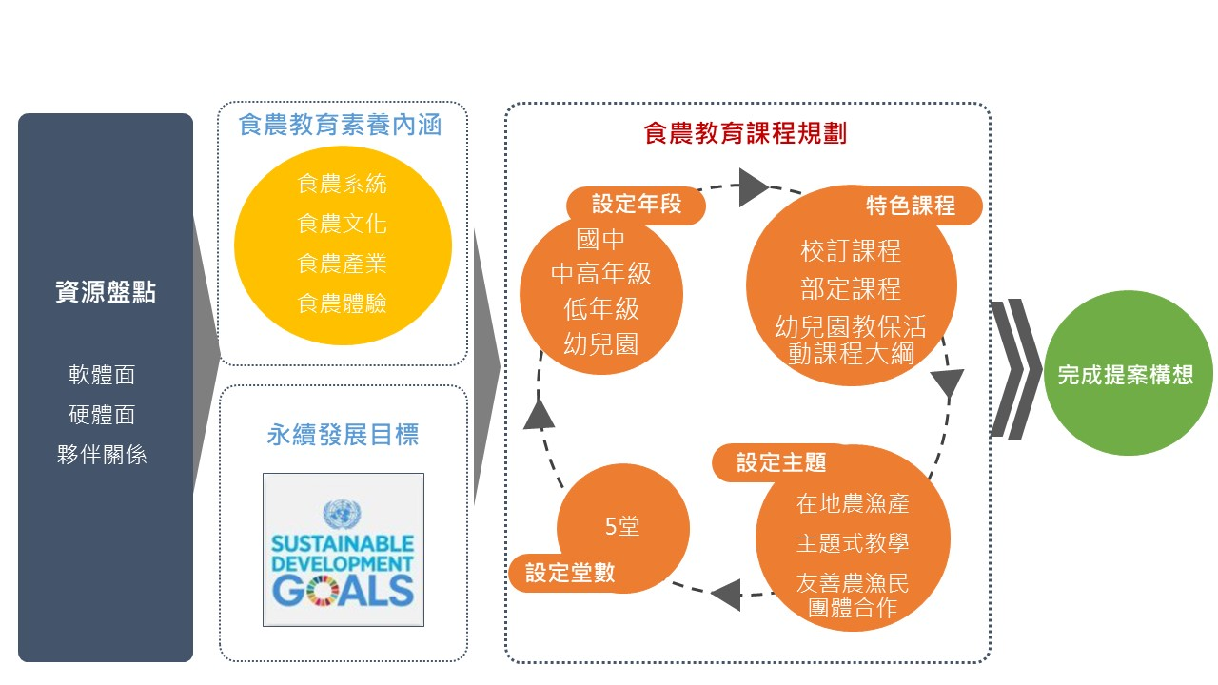
圖1、食農教育課程規劃策略

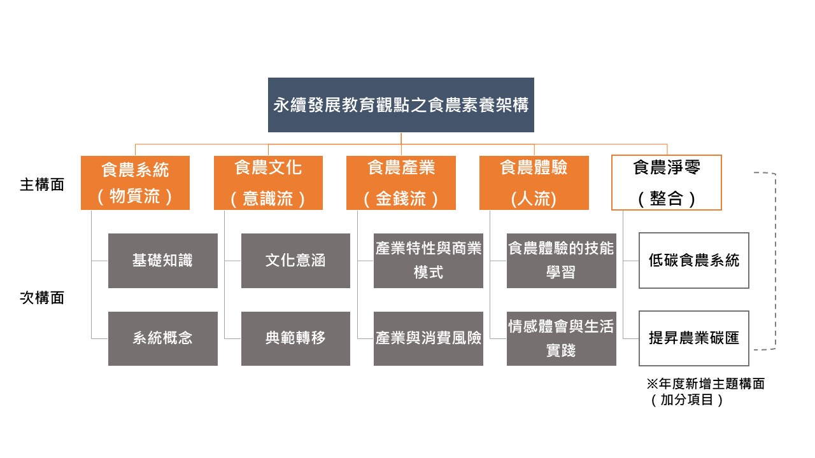
圖2、永續發展教育觀點之食農素養架構

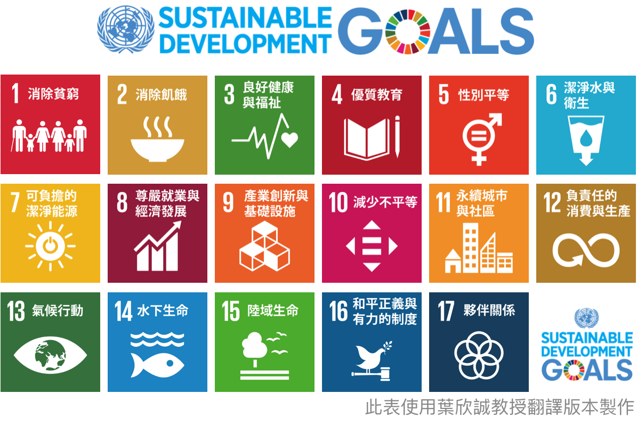
圖3、2030永續發展目標與食農議題之相關性（https://www.foodiedu.org/project/757）

- 審查流程與評分標準
為確認各校提案構想之可行性，將邀請產官學界之學者專家擔任評審，召開審查會議，依據本計畫之審查項目及評分標準（表1）評分，提案內容平均分數達75分以上，並經出席委員過半數同意者為審查通過，審查結果另行通知。
表1、審查項目及評分標準
審查項目 | 說明 | 配分
提案特色 | - 課程設計具創意  - 課程設計  - 提案內容掌握食農教育素養及永續發展內涵 | 40%
教案內涵與高雄食農特色之連結度 | 規劃內容與高雄市農漁業特色之連結性 | 20%
教案是否具有推廣性 | 課程單元是否具有推廣價值 | 20%
課程規劃之可行性 | - 教學規劃對象之適切性  - 提案內容執行之可行性  - 是否呼應十二年國教課綱、幼兒園教保活動課程大綱 | 20%
加分項目 | - 教案設計及實施融入2050淨零排放之議題  - 參與本年度食農教育共學二梯次之申請單位 | 最高加分上限為10分

- 受補助單位應配合事項
- 應配合事項
- 獲選之教案自審查通過後，須於112年1月13日（五）前執行完畢，含教案定稿及經費核銷完畢。
- 須參與高雄市農業局舉辦的食農教育年度成果發表會及相關宣導活動。
- 須協助高雄市農業局推廣食農教育，及參與相關經驗交流會議。
- 獲選教案進行課程試教時，須提供農民種子老師觀課學習機會。
- 應注意事項
- 提案構想及後續定稿教案，涉及引用他人著作內容、圖片、軟體、影音檔等部份，請遵守著作財產權相關規定，如有違法，一切責任由受補助單位自行負責。
- 食農教育教案及其必要資訊將保留於高雄市政府農業局，並得由全國各級學校及高雄市農業局於非營利目的之無限期無償推廣使用，高雄市農業局並得修改、重製、散佈、展示、發行、發表、編輯專輯及成果。
- 為前項目的，獲補助學校繳交定稿教案同時，須一併繳回「著作財產權授權同意書」（附件五）。

- 管考機制
項目 | 日期 | 說明
收件截止 | 9月16日 | 以電子郵件收件時間為憑
審查結果通知 | 10月7日 | 入選教案依審查會議結果，農業局以公文通知獲選單位。
繳交教案初稿 | 10月14日 | 請獲補助學校於規定時間前繳交教案初稿及經費規劃（補助項目及核銷方式參考十、獲選教案補助經費項目與核銷說明）
辦理課程共備會議 | 依學校規劃 | 入選教案須辦理至少1次課程共備會議，除聯繫合作單位參與外，提前知會主辦單位及執行單位，俾利安排專家顧問與會。  ※須於課程試教前辦理完畢
課程試教  （專家訪視諮詢） | 依學校規劃 | - 課程試教時間須提前10個工作天知會主辦單位及執行單位，以利辦理農夫種子老師觀課學習。  - 課程試教當日將由主辦單位邀請專家顧問一起觀課，並於課後進行訪視諮詢會議。
結案作業 | 112年1月13日 | - 依試教及專家訪視建議調整教案並定稿。  - 教師撰寫執行心得及學生學習表現，格式由執行單位後續提供。  - 學生學習單掃描檔（每式學習單5份學生完成檔案）  - 課程進行期間相關之教學照片20張（具指標性照片、活動照片、重要教學安排的特寫照片），並鼓勵提供動態影像紀錄。  - 參與期末交流會議，相互觀摩教學成果及顧問回饋建議，優化教案成果。  ※為利後續成果展示及教案編輯使用，照片請提供高解析度（1MB以上檔案）
參加成果發表會 | 112年4月1日～4月8日（暫定） | - 展示課程成果（學生學習單、相關作品、教具等可提供觀摩之教學資源）  - 教師須出席成果發展會  ※成果發表會時間與形式，主辦單位保留有變更權利，將另行通知。

- 訪視諮詢
為協助獲選單位發展食農教育教案，本計畫提供二次專家顧問到校訪視諮詢，一次為參與課程共備，一次為參與課程試教及諮詢訪視，執行單位得視學校需求類型，邀請食農/食漁教育專家、在地農政專家、農友或營養師等專業者到校提供協助。

- 獲選教案補助經費項目與核銷說明
- 提案獲選之受補助學校，可依課程規劃邀請農民老師、地區農事專家協同教學，辦理戶外教學:農漁現場體驗活動，及購買相關教材教具。本計畫將補助相關之出席費、交通費、租金（車輛）、活動體驗費、物品費等，補助項目內容及經費核銷方式說明如下。
- 受補助單位於10月14日前繳交教案初稿時，一併提出經費規劃。

補助項目 | 補助內容 | 應檢附資料 | 補充說明
出席費 | 農民老師、地區農事專家協同教學之出席費，每一入選教案至多補助1場次，每場次上限新台幣2,500元整。 | - 課程講義或活動規劃  - 專家出席費及交通費單據正本由學校收執，於計畫執行完畢後一併檢附單據影本核銷。 | ※農民老師及農事專家能否入校協同教學，將依循新冠肺炎防疫規範。
交通費 | 農民老師、農事專家之交通費採核實報支。
現場活動體驗費 | - 3所與高雄市友善農漁民團體合作發展之高雄市食農教育專用教案獲選學校，可各補助1場次農漁現場體驗活動。  - 前述3所學校每校至多補助30名學生，每名至多350元體驗費用。 | - 活動規劃  - 體驗費之合格單據正本由學校收執，於計畫執行完畢後一併檢附單據影本核銷。 | ※現場體驗活動能否舉辦，將依循新冠肺炎防疫規範。
租金  （車輛） | 前項3場次體驗活動之交通接駁（每校以補助1輛租車為限） | - 活動規劃  - 租車公司單據正本由學校收執，於計畫執行完畢後檢附單據影本核銷。
物品費 | - 課程教材教具雜支等物品費，每一獲選教案以5堂課3萬元為限，不足5堂課之教案補助費用依比例調整（核實報支）。  - 須於12月30日前採買完成所需物品，檢附憑證向學校核銷，並管理經費使用狀況。 | - 學校於編列經費預算時一併提供採購物品清單。  - 單據正本由學校收執，於計畫執行完畢後檢附單據影本核銷。
※教案執行補助費用由各校編列經費預算表及製作請款領據，經執行單位確認後撥款；學校於計畫執行完畢後，須製作經費明細表並提供相關單據影本，始完成經費核銷事宜。

- 計畫聯繫事宜
- 聯繫窗口：社團法人大享食育協會 洪小姐
- Email: khfae2021@foodiedu.org
- 電話：(02)6636-5870

附件一、111年高雄市食農教育教案徵選國中小組報名表
申請單位 |  | （學校全銜名稱）
單位地址
聯絡  資訊 | 聯絡人 |  | 職稱
 | 電話 |  | 提案類型 | □學校自辦食農教育教案  □學校與農漁團體合作發展高雄市食農專用教案
 | E-mail

教案名稱 |  |  |  | 設計者
領域/科目 |  |  |  | 預計結合之在地農漁物產
學習階段 |  | □低年級 □中年級  □高年級 □國中 |  | 教學時間 |  |  | 共___節，_____分鐘
 |  |  |  | 學生人數
永續食農素養 |  | 參考附件四、永續發展教育觀點之食農素養架構，填入對應之「素養項目」 |  | 聯合國永續發展目標(SDGs)
課程設計理念
設計依據
學習重點 | 學習表現 |  |  | 核心素養 |  |  | 總綱核心素養
 | 學習內容 |  |  |  |  |  | 領綱核心素養
議題融入 | 學習主題 |  | 議題融入不是必要的項目，可視需要再列出。
 | 實質內涵 |  | 以總綱十九項議題為考量、並落實議題核心精神，建議列出將融入的議題實質內容。
教材來源
教學資源
學習目標
課程架構
以圖示呈現課程架構
教學活動設計
教學活動內容及實施方式 |  |  |  |  | 時間 | 教學資源 |  | 評量
學生學習條件分析
學生的先備經驗，已有之學習基礎
預計合作之友善農漁民團體
此項可不填
附件二、111年高雄市食農教育教案徵選幼兒園組報名表
申請單位 |  | （學校全銜名稱）
單位地址
聯絡  資訊 | 聯絡人 |  | 職稱
 | 電話 |  | 提案類型 | □學校自辦食農教育教案  □學校與農漁團體合作發展高雄市食農專用教案
 | E-mail

教案名稱 |  | 設計者
學習領域 | □語文 □認知 □社會 □情緒□身體動作與健康 □美感 | 預計結合之在地農漁物產
年齡層/班別 | □小班 □中班  □大班 □混齡 | 教學時間 |  | 共___節，_____分鐘
 |  | 學生人數
永續食農素養 | 參考附件四、永續發展教育觀點之食農素養架構，填入 | 聯合國永續發展目標(SDGs)
 | 對應之「素養項目」
課程設計理念
設計依據
領域目標
課程目標
學習指標
議題融入
教材來源
教學資源
課程架構
以圖示呈現課程架構
教學活動設計
活動內容及過程 |  |  | 時間分配 |  | 評量
學生學習條件分析
學生的先備經驗，已有之學習基礎
預計合作之友善農漁民團體團體
此項可不填

附件三、食農教育資源檢核表
發展食農教育從何開始，如何利用現有的校內外條件與資源？下表提供學校依據食農教育推廣經驗及軟體、硬體、夥伴關係三大面向，自我檢核教育資源。
食農教育推廣之經驗
學校曾自辦食農教育課程
□有，課程名稱：__________________ □無
曾與地方社區或農漁民團體合作之食農教育活動
□有，活動名稱：__________________ □無
學校設置食農教育相關推動小組
□有 □無
軟體面
行政資源支持（可複選） | 參與班級數 | 預計融入之課程
□校長  □教務主任  □學務主任  □總務主任  □教學組長  □事務組長  □營養師  □廚工  □其他___________ | □1個班級  □全學年  □全校  □其他___________ | □部定課程______課程  □校訂課程______課程  □導師時間  □營養午餐  □例假日  □其他___________
在地特色（可複選） | 參與教師背景（可複選）
□人物/耆老  □歲時祭儀  □自然景觀  □人文景觀  □飲食文化  □產業  □其他__________ | □語文 □藝術 □自然科學  □數學 □科技 □綜合活動  □社會 □生活 □健康與體育  □其他
硬體面
校田 | 烹飪設備 | 學校廚房
□無  □菜箱式校田  □菜圃式校田  □花圃/盆栽 | □無  □簡易設備(卡式爐、鍋具)  □烹飪教室  □其他__________ | □無  □有，自行供餐  □有，未自行供餐
夥伴關係（可複選）
□家長會 □農業單位專家 □社區發展協會
□農業相關學校 □農/漁市場 □飲食教育專家
□食農教育專家 □在地農民/農民團體 □其他___________
(農會、漁會…)

附件四
永續發展教育觀點之食農素養架構

從永續發展的視角，以「永續發展教育（Education for Sustainable Development, ESD）」為框架，建構具備教育內涵與永續思維的食農教育定義、關鍵核心概念及其範疇，為本架構的重要特色。
此架構由國立臺灣師範大學環境教育研究所葉欣誠教授團隊研究發展，提供有志投入食農教育的夥伴們，從更開闊的視野與整全性的觀點，讓根著於在地的食農教育，接合永續發展的全球關懷。
圖、永續發展教育觀點之食農素養架構

此份指標架構從主構面、次構面、素養項目，到具體的素養目標，清楚地指引出從永續發展觀點出發之食農教育融入國民教育，所欲達成的學生能力素養。

- 主構面、次構面、素養項目
主構面 | 次構面 | 素養項目
食農系統  （物質流） | 基礎知識 | 生物體的構造與功能
 |  | 能量的形式、轉化及流動
 |  | 農業定義與基礎農事操作
 |  | 食物與營養
 | 系統概念 | 農業耕作與食物生產對生態環境的影響
 |  | 國際與國內農業與食物系統的運作原理與概況
食農文化  （意識流） | 文化意涵 | 農業與人類發展歷程中的交互作用
 |  | 理解與欣賞多元的農業與飲食文化
 |  | 飲食與農業對個人、家庭與社區的重要性
 | 典範轉移 | 瞭解人與自然、土地的倫理關係
 |  | 食農發展現況與實踐永續生產與消費的重要性
 |  | 個人飲食習慣與消費選擇對生活、社會、環境的影響
食農產業  （金錢流） | 產業特性與商業模式 | 農業與食物相關的經濟學基本原理
 |  | 農業與食物相關的市場與行銷
 | 產業與消費風險 | 農業與食物生產及消費造成的環境負荷與風險
 |  | 採取永續與負責任的農業生產與食物消費行動
食農體驗  （人流） | 食農體驗的技能學習 | 農業生產的基本技能
 |  | 製作與鑑賞食物的基本技能
 | 情感體會與生活實踐 | 體會食農系統的永續與互助(生命教育)意涵
 |  | 在生活中具體實踐永續食農
※年度新增主題構面（加分項目）-食農教案設計融入相關概念再填寫
食農淨零  （整合） | 低碳食農系統 | 選擇天然低碳食物
 |  | 降低農產品生產、加工、保存與運送及利用過程的碳排放
 |  | 減少化學肥料使用
 |  | 提升農業循環性
 | 提升農業碳匯 | 提升土壤固碳能力（有機質）
 |  | 提升種植系統固碳能力
- 完整食農素養指標
- 基本定義：「食農」概指食物與農業系統內的相關事物
- 年度新增主題構面「食農淨零」尚處發展階段，素養目標待後續完備發展
主構面一：  食農系統  （物質流） | 次構面：1-1食物與農業的基礎知識  內涵定義：能了解食物與農業的基本定律、基礎科學與跨領域知識。
 | 素養項目 | 素養目標  （能力指標） | 類別
 | 1-1-1  生物體的構造與功能 | 1-1-1-1 瞭解植物的構造與功能（根、莖、葉、花、果實和種子） | 知識
 |  | 1-1-1-2 瞭解土壤的組成及特性 | 知識
 |  | 1-1-1-3 瞭解農作物（蔬果根莖類、五穀雜糧類、豆類）的種類與成長 | 知識
 |  | 1-1-1-4 瞭解畜牧水產品（奶蛋類、肉類、海鮮）的種類與成長 | 知識
 |  | 1-1-1-5 能夠分辨農村中常見的家禽與家畜 | 技能
 |  | 1-1-1-6 瞭解與農業相關的氣象學與氣候學 | 知識
 |  | 1-1-1-7 暸解農作物的病蟲害與其防治方法 | 知識
 | 1-1-2  能量的形式、轉化及流動 | 1-1-2-1 瞭解昆蟲或蚯蚓等生物對於作物生產的重要性 | 知識
 |  | 1-1-2-2 瞭解光合作用（反應物生成物等基本知識） | 知識
 |  | 1-1-2-3 瞭解生物鏈（食物鏈）的能量利用效率與生物累積、生物放大作用 | 知識
 |  | 1-1-2-4 瞭解熱力學第二定律（能量轉換過程有損失） | 知識
 |  | 1-1-2-5 瞭解生態系統中農業相關的能量流動與物質循環 | 知識
 | 1-1-3  農業定義與基礎農事操作 | 1-1-3-1 瞭解農業的起源與（操作型）定義 | 知識
 |  | 1-1-3-2 瞭解農作物的分類與特性 | 知識
 |  | 1-1-3-3 瞭解傳統與現代農業工具 | 知識
 |  | 1-1-3-4 瞭解農事基本操作原理及安全須知 | 知識
 |  | 1-1-3-5 瞭解農作物從產地到餐桌的變化 | 知識
 | 1-1-4  食物與營養 | 1-1-4-1瞭解常見食物的種類與名稱 | 知識
 |  | 1-1-4-2 瞭解食物與食品的差別 | 知識
 |  | 1-1-4-3 瞭解六大類食物與其營養素 | 知識
 |  | 1-1-4-4 瞭解食物攝取與人體運作之間的關係 | 知識
 |  | 1-1-4-5 瞭解營養均衡及多樣性攝取的重要性 | 知識
 |  | 1-1-4-6 瞭解食品添加物的功能及其應用 | 知識
 |  | 1-1-4-7 瞭解食物里程與在地食材的意義 | 知識
次構面：1-2食物與農業的系統概念
內涵定義：能以系統思考理解農業生產至食物消費的各類相關的生命、生產與生態相關內涵
 | 素養項目 | 素養目標  （能力指標） | 類別
 | 1-2-1  了解農業耕作與食物生產對生態環境的影響 | 1-2-1-1 瞭解農業對於自然生態系的影響 | 知識
 |  | 1-2-1-2 瞭解農業生產與食物需求型態對於生態系的影響 | 知識
 |  | 1-2-1-3 瞭解農業生態系中相關的生物多樣性議題（譬如本土種、特有種與外來種） | 知識
 |  | 1-2-1-4 瞭解地理、氣候、生態等環境因素對於農業與食物型態的影響 | 知識
 |  | 1-2-1-5 瞭解農業生產與食物需求帶來的資源消耗問題 | 知識
 |  | 1-2-1-6 瞭解農業生產與食物需求與氣候變遷的關係 | 知識
 | 1-2-2  瞭解國際與國內農業與食物系統的運作原理與概況 | 1-2-2-1 瞭解全球化農業的基本特性 | 知識
 |  | 1-2-2-2 瞭解工業化農業的基本特性 | 知識
 |  | 1-2-2-3 瞭解我國糧食自給率偏低的問題 | 知識
 |  | 1-2-2-4 瞭解全球糧食安全議題 | 知識
 |  | 1-2-2-5 瞭解國際與國內農業與食物系統的碳足跡與水足跡 | 知識
 |  | 1-2-2-6 瞭解公平貿易的意義 | 知識

主構面二：  食農文化  （意識流） | 次構面：2-1食物與農業的文化意涵  內涵定義：能了解食物生產與農業活動與歷史發展、文化脈絡、傳統習俗與社會風氣等的關係
 | 素養項目 | 素養目標  （能力指標） | 類別
 | 2-1-1  瞭解農業與人類發展歷程中的交互作用 | 2-1-1-1 瞭解人類發展歷程與農業的起源與意義 | 知識
 |  | 2-1-1-2 瞭解環境對農業生產的影響 | 知識
 |  | 2-1-1-3 瞭解傳統的食物保存方法 | 知識
 |  | 2-1-1-4 瞭解二十四節氣對農業與飲食（節氣飲食）的意義 | 知識
 | 2-1-2  理解與欣賞多元的農業與飲食文化 | 2-1-2-1 欣賞我國農村社會與飲食文化的特色 | 態度
 |  | 2-1-2-2 欣賞我國傳統節慶、多元族群與民俗活動中的農食文化 | 態度
 |  | 2-1-2-3 欣賞世界各國與各族群的農業與飲食特色 | 態度
 |  | 2-1-2-4 能夠理解傳統農業與飲食文化保存的意義 | 態度
 |  | 2-1-2-5 欣賞多元的飲食禮儀，並能實踐我國的飲食禮儀 | 態度
 |  | 2-1-2-6 尊重各地因生活、宗教等因素產生之飲食習慣或禁忌之差異 | 態度
 |  | 2-1-2-7 欣賞在地特色食物的傳承與創新 | 態度
 |  | 2-1-2-8 瞭解綠色烹調的概念與認識節能鍋具(如陶鍋) | 知識
 | 2-1-3  理解飲食與農業對個人、家庭與社區的重要性 | 2-1-3-1 接受良好的飲食習慣(方式) | 態度
 |  | 2-1-3-2 對於農業與食物供應存有感恩與珍惜的態度 | 態度
 |  | 2-1-3-3 接受農食文化對社區發展、農村再生的意義 | 態度
 |  | 2-1-3-4 瞭解在地農業與社區支持型農業（CSA） | 知識
次構面：2-2農業與食物的典範轉移
內涵定義：覺知當今的農業與飲食議題，理解從生產到消費過程的永續性與行動的重要性
 | 素養項目 | 素養目標  （能力指標） | 類別
 | 2-2-1  瞭解人與自然、  土地的倫理關係 | 2-2-1-1 瞭解現代農業與土地利用之間的關係 | 知識
 |  | 2-2-1-2 尊重永續農業與自然飲食原則 | 態度
 |  | 2-2-1-3 瞭解環境倫理與土地倫理的基礎概念 | 知識
 | 2-2-2  瞭解食農發展現況與實踐永續生產與消費的重要性 | 2-2-2-1 瞭解我國農業與農村發展現況 | 知識
 |  | 2-2-2-2 瞭解國人飲食與健康現況 | 知識
 |  | 2-2-2-3 瞭解永續農業生產的意義 | 知識
 |  | 2-2-2-4 瞭解負責任的飲食與消費的意義 | 知識
 |  | 2-2-2-5 瞭解從農田到餐桌（從生產到消費）的具體永續實踐作為 | 知識
 | 2-2-3  覺知個人飲食習慣與消費選擇對生活、社會、環境的影響 | 2-2-3-1 覺知飲食方式對個人健康的影響 | 覺知
 |  | 2-2-3-2 瞭解不永續的飲食與消費習慣對環境與社會的衝擊 | 知識
 |  | 2-2-3-3 瞭解不浪費食物的意義 | 知識
 |  | 2-2-3-4 瞭解不同的農業生產方式（農法）會對食物與環境的影響 | 知識

主構面三：  食農產業  （金錢流） | 次構面：3-1食物與農業的產業特性與商業模式  內涵定義：能瞭解農業與食物的產業經濟特性，並理解不同的商業模式。
 | 素養項目 | 素養目標  （能力指標） | 類別
 | 3-1-1  瞭解農業與食物相關的經濟學基本原理 | 3-1-1-1 瞭解供給與需求基本原理與在農業和食物上的應用 | 知識
 |  | 3-1-1-2 瞭解農業與食物的成本效益議題 | 知識
 |  | 3-1-1-3 瞭解農業生產的外部成本與影響 | 知識
 | 3-1-2  瞭解農業與食物相關的市場與行銷 | 3-1-2-1 瞭解農業補貼、化石燃料補貼對於市場平衡的影響 | 知識
 |  | 3-1-2-2 瞭解全球農業產業發展概況（大糧商與大食品商） | 知識
 |  | 3-1-2-3 瞭解消費者心理與行為模式 | 知識
 |  | 3-1-2-4 瞭解永續農業與飲食的市場區隔與商業競爭力 | 知識
 |  | 3-1-2-5 瞭解永續農業與飲食相關認證的商業模式與公信力 | 知識
次構面：3-2食物與農業的產業與消費風險
內涵定義：瞭解全球化架構下的農業與食物產銷議題帶來的環境、經濟與社會風險
 | 素養項目 | 素養目標（能力指標） | 類別
 | 3-2-1  瞭解農業、食物生產與消費造成的環境負荷與風險 | 3-2-1-1 瞭解農業生產的環境資源需求 | 知識
 |  | 3-2-1-2 瞭解農業與食物生產型式的質量與能量轉換限制 | 知識
 |  | 3-2-1-3 瞭解農業生產過程中灌溉與使用肥料與農藥造成的環境問題與成本效益 | 知識
 |  | 3-2-1-4 瞭解全球性農業生產與食物消費概況與各種風險 | 知識
 |  | 3-2-1-5 瞭解農業與食物產銷衍生的社會風險議題 | 知識
 |  | 3-2-1-6 瞭解不當回收與加工食品的現象、原理與防制之道（譬如廢食用油加工販賣） | 知識
 | 3-2-2  採取永續與負責任的農業生產與食物消費行動 | 3-2-2-1 瞭解全球永續農業與飲食相關倡議 | 知識
 |  | 3-2-2-2 瞭解全球與國內之新興食農產銷模式 | 知識
 |  | 3-2-2-3 瞭解各種永續導向的農法之基本原理 | 知識
 |  | 3-2-2-4 認識我國食品營養標示與農產品與食品認證標章 | 知識
 |  | 3-2-2-5 瞭解選購永續與安全導向的農產品與食物的意義 | 知識

主構面四：  食農體驗  （人流） | 次構面：4-1 食農體驗的技能學習  內涵定義：透過食農體驗，學習基本農業生產與食物製作的技能
 | 素養項目 | 素養目標（能力指標） | 類別
 | 4-1-1  農業生產的基本技能 | 4-1-1-1 具備基本農事的操作技能 | 技能
 |  | 4-1-1-2 認識務農的基本農具並具備操作技能 | 知識  技能
 |  | 4-1-1-3 瞭解農民農耕日常工作項目 | 知識
 |  | 4-1-1-4 理解農業是攸關人類與環境健康的專業性行業 | 態度
 |  | 4-1-1-5 理解農業是具備多項能力且需要跨領域整合、解決問題的工作 | 態度
 |  | 4-1-1-6 瞭解不同季節與環境條件下的農作物栽種選擇原則 | 知識
 |  | 4-1-1-7 具備製作堆肥的能力 | 技能
 | 4-1-2  製作與鑑賞食物的基本技能 | 4-1-2-1 瞭解農作物收獲後之處理與食物保存的方法 | 知識
 |  | 4-1-2-2 瞭解烹調食物的基本程序與考量 | 知識
 |  | 4-1-2-3 瞭解食物色香味的基本要求與達成策略 | 知識
 |  | 4-1-2-4 具備完成可食之菜餚或食物的能力 | 技能
 |  | 4-1-2-5 具備品嚐與鑑賞食物的能力 | 技能
次構面：4-2 食農體驗的情感體會與生活實踐
內涵定義：透過食農體驗，體會環境與人共生的意涵，並且能在生活中具體實踐
 | 素養項目 | 素養目標（能力指標） | 類別
 | 4-2-1  體會食農系統的永續與互助(生命教育)意涵 | 4-2-1-1 體會農民與土地、人與土地之間的關係 | 覺知
 |  | 4-2-1-2 理解與體會在地農業的生產與消費構成生命共同體 | 態度
 |  | 4-2-1-3 透過接觸或親作農業與食物，產生對人與自然的惜福與感恩之心 | 態度
 |  | 4-2-1-4 透過農食協力而學習到促進團體合作與社會互動 | 態度
 |  | 4-2-1-5 透過農業的體驗直接感受到自然界的生長動力與變化 | 態度
 |  | 4-2-1-6 透過體驗與觀察，理解尊重自然與動物福利 | 態度
 |  | 4-2-1-7 體會同伴動物的功能與意義 | 態度
 |  | 4-2-1-8 透過食農體驗，提昇保護環境的決心 | 態度
 |  | 4-2-1-9 關懷農村與小農的福祉 | 態度
 |  | 4-2-1-10 理解循環農業(永續農業)的價值 | 態度
 | 4-2-2  在生活中具體實踐永續食農 | 4-2-2-1 察覺個人參與飲食與農業行動的動機 | 覺知
 |  | 4-2-2-2 評估個人行為改變對生活環境的影響 | 技能
 |  | 4-2-2-3 透過接觸自然、農事勞動、動手烹調或製作食物等方式，提昇生活品質，促進健康 | 技能
 |  | 4-2-2-4 透過食農體驗，產生心理的滿足，提昇家庭向心力 | 技能  態度

附件五
111年高雄市食農教育推廣計畫教案徵選
著作財產權授權同意書

本人參與高雄市政府農業局（以下簡稱主辦單位）辦理之「111年高雄市食農教育教案徵選」活動入選之教案（以下簡稱本著作），茲同意無償將著作財產權專屬授權主辦單位利用，內容如下：

著作財產權之授權標的與範圍： 本人同意本著作之著作財產權專屬授權主辦單位不限時間、地域、次數、重製、公開口述、公開播送、公開上映、公開傳輸、公開展示、改作、編輯、散布及出版，主辦單位並得授權第三人利用。

權利擔保：本人擔保授權之標的，並未侵害第三人之著作權或其他權利否則應就乙方因行使上述受讓之著作財產權，而生之損害或損失（包括但不限於律師或訴訟費用）負賠償責任。

立同意書人：（本教案之相關著作人）
（簽名或蓋章）
（簽名或蓋章）
（簽名或蓋章）

申請單位（學校）：

中華民國 年 月 日

